
ДЕКАДА МАТЕМАТИКИ, ФИЗИКИ И ИНФОРМАТИКИ 14.12.2009 – 23.12.2009

Название  мероприятия | Дата | Место  проведения | Класс | Ответственные
Олимпиады
по математике | 14.12.09. | 226 каб. | 5, 6 | Маркова З. Г.
по математике | 17.12.09. | 110 каб. | 7, 8 | Семенова И. И.
по математике | 17.12.09. | 109 каб. | 9 | Назарова Е. М.
по информатике | 15.12.09. | 226 каб. | 9, 11 | Левенкова О. Ю.
по физике | 17.12.09. | 202 каб. | 8 | Тимофеева Н. И.
Мероприятия
«Своя игра» | 15.12.09. | 110 каб. | 5Б | Семенова И. И.
«Математическая викторина» | 15.12.09. | 214 каб. | 7, 8 | Маркова З. Г.
Конкурс математических кроссвордов | 15.12.09. | 109 каб. | 9Г | Назарова Е. М.
Игра-путешествие «На острове Дробей» | 16.12.09. | 110 каб. | 6А | Семенова И. И.
Мастер-класс «Построение диаграмм в Excel» | 16.12.09. | 226 каб. | для  учителей | Левенкова О. Ю.  Маркова З. Г.
Игра «Путешествие за сокровищами» | 16.12.09. | 109 каб. | 5А | Назарова Е. М.
Викторина  «Метод координат» | 18.12.09. | 226 каб. | 5К | Левенкова О. Ю.
«Брейн ринг» | 18.12.09. | 226 каб. | 6А, 6К | Маркова З. Г.
Урок-презентация  «С любовью к ее величеству – науке геометрии» Решение задач на применение признаков равенства треугольников | 19.12.09. | 110 каб. | 7А | Семенова И. И.
Конкурс кроссвордов | до 22.12.09 | 202 каб. | 9 | Тимофеева Н. И.
Вечер «Математика вокруг нас» | 19.12.09. | 109 каб. | 8А, 8Б | Назарова Е. М.
Выпуск стенгазет
«Занимательная математика» |  |  | 5, 6 | Маркова З. Г.  Семенова И. И.  Назарова Е. М.
«Великие математики» |  |  | 7, 8 | Маркова З. Г.  Семенова И. И.  Назарова Е. М.
«Великие физики» |  |  | 8 | Тимофеева Н. И.
Презентации
«История ЭВМ»  «Великие физики» | 21.12.09. | 226 каб.  200 каб. | 9, 11 | Левенкова О. Ю.  Тимофеева Н. И.
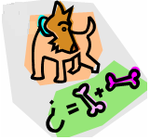
ИТОГИ ДЕКАДЫ МАТЕМАТИКИ, ФИЗИКИ И ИНФОРМАТИКИ 2009-2010

Олимпиады по предметам

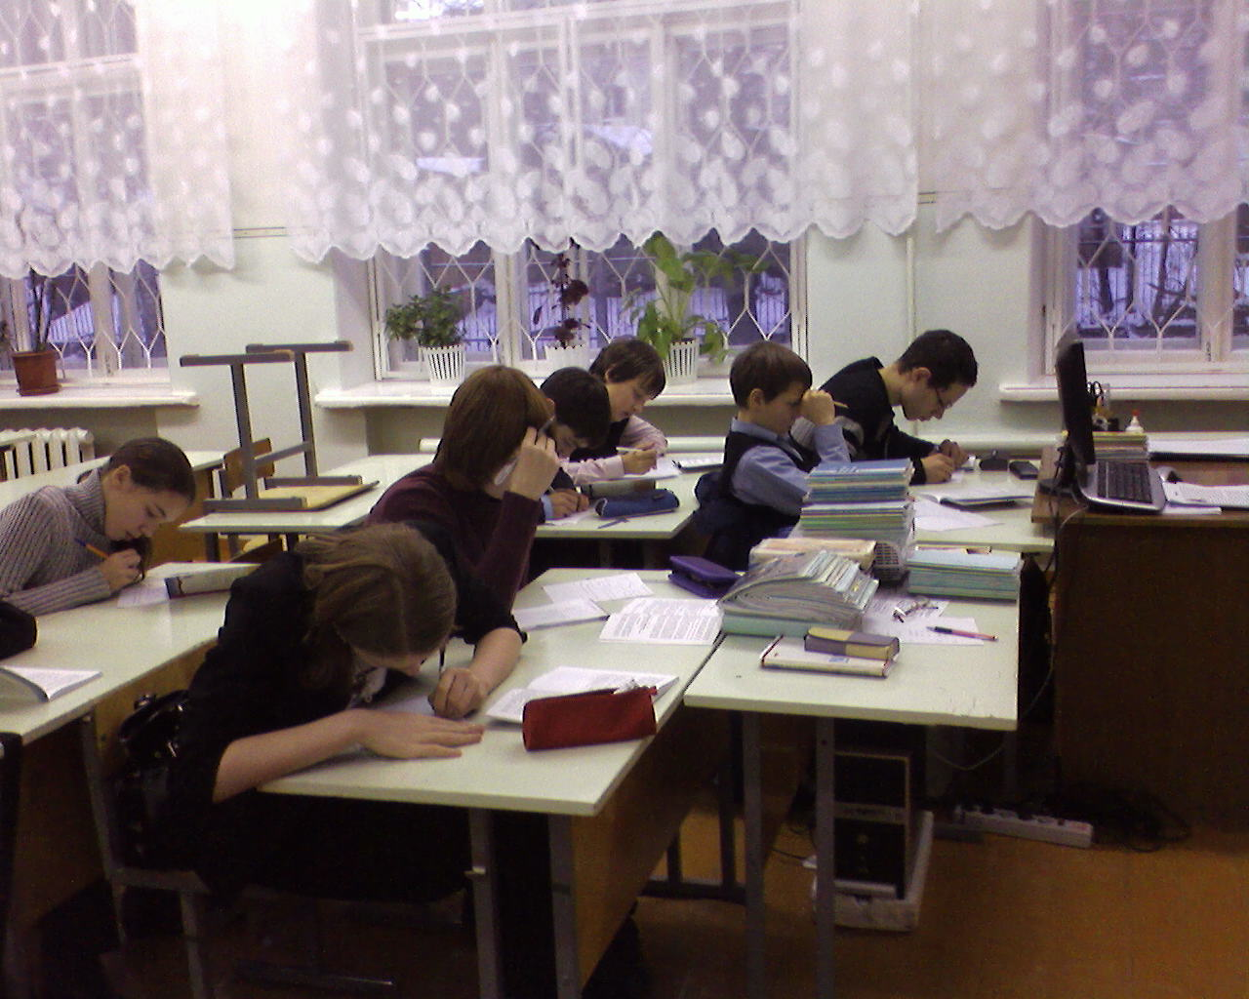
Победители олимпиад по математике:
5 классы
I место: Большаков Максим (6 баллов) – 5К
Михайлов Александр (6 баллов) – 5К
Долгов Николай (6 баллов) – 5Б
Аникина Аня (6 баллов) – 5А
II место: Краснова Кристина (5 баллов) – 5А
III место: Долгов Дмитрий (6 баллов) – 5Б
6 классы
I место: Журавлев Валерьян (13 баллов) – 6К
Баданов Савелий (13 баллов) – 6А
II место: Исаков Владимир (4 баллов) – 6А
Учитель: Маркова З.Г.
7 классы
I место: Моторкина Т. (8 баллов) – 7 Б
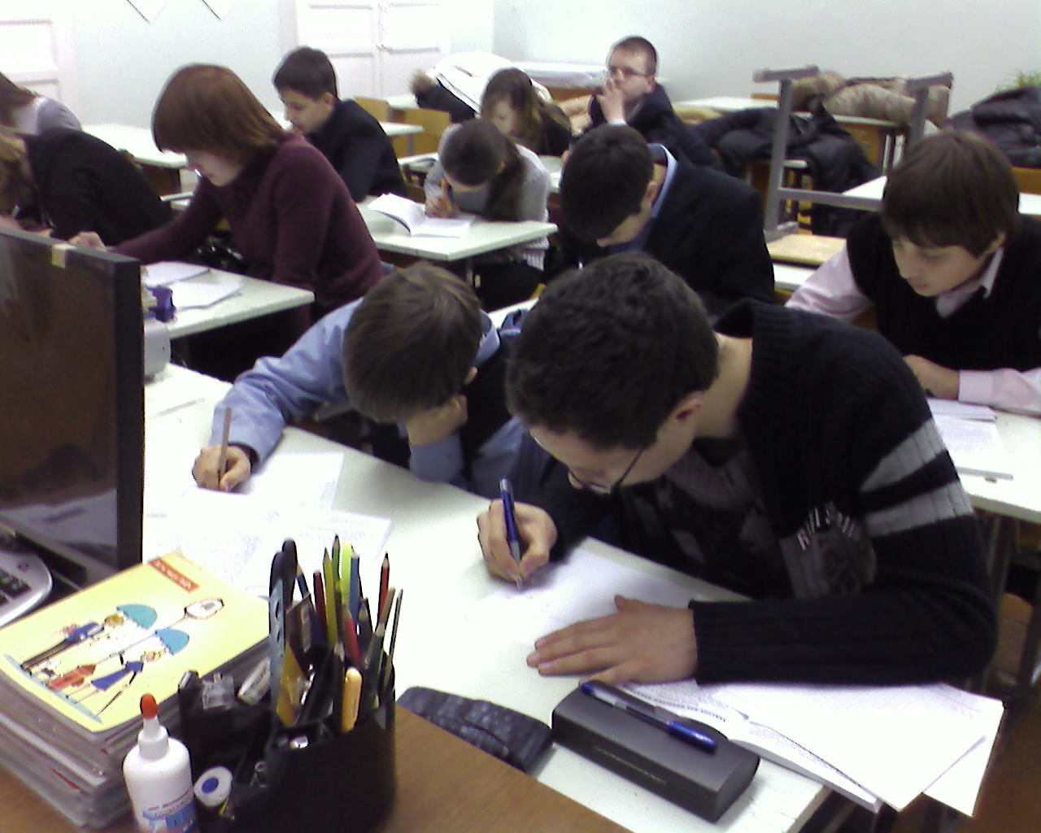
II место: Григорьев С. (6 баллов) – 7 А
III место: Федорова А. (5 баллов) – 7 А
8 классы
I место: Анюров А. (6 баллов) – 8 В
Сметанников Д. (6 баллов) – 8 Г
II место: Серафимова А. (2 баллов) – 8 Б
Федотов И. (2 баллов) – 8 Б
Васильева А. (2 баллов) – 8 Б
Учитель: Семенова И.И.
9 классы
I место: Иванов Илья – 9 В
Толстов Михаил – 9 В
II место: Иванова Ю. – 9 Г
Мышов М. – 9 Б
III место: Иванов Е. – 9 Б
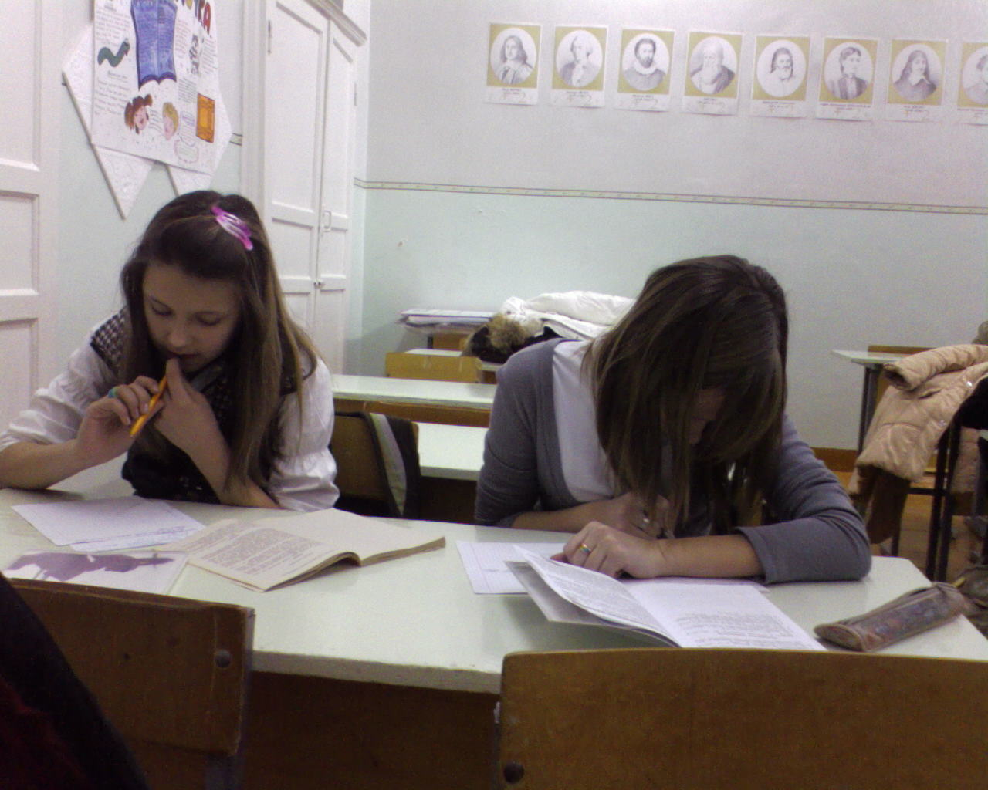
Учитель: Назарова Е.М.

Победители олимпиады по физике в 8 классах:
I место: Анюров А. (8 В)
Сметанников Д. (8 Г)
II место: Федорова П. (8 Г)
III место: Игнатьев А. (8 Г)
Учитель: Тимофеева Н.И.

Победители олимпиады по информатике:
II место Малинов Андрей (9 В класс)
III место Николаев Никита (11 Б класс).
Учитель: Левенкова О.Ю.
Конкурс презентаций по физике:
I место: Николаев Никита 11 Б – «Световые явления»
II место: Иванов Никита 11 Б – «Электромагнитные явления»

Конкурс газет:

«Великие математики»:
I место: 8 Б – «Софья Ковалевская»
II место: 7 А – «Ученые женщины-математики»
III место: 9 Б – «Лобачевский Н. И.»
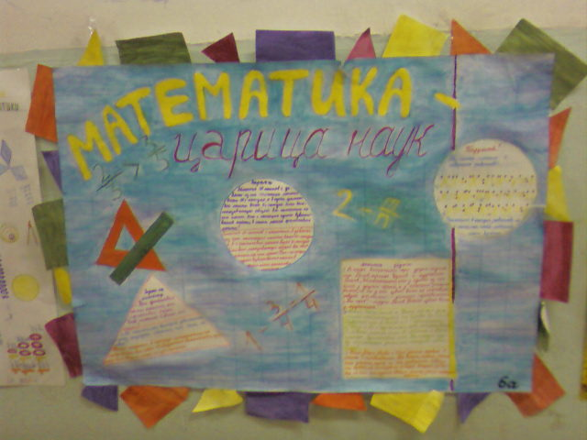
«Великие физики»:
I место: 7 А – «Эйнштейн», 8 Г – «Паскаль»
II место: 8 Г – «Ньютон», 11 А – «Максвелл»
III место: 8 Г – «Занимательная физика»
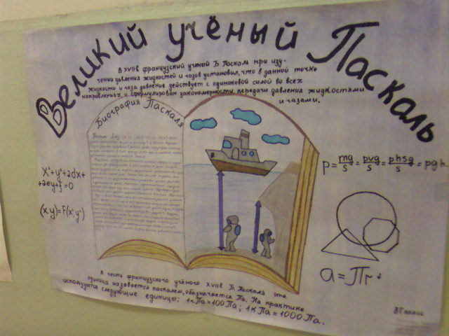
«Занимательная математика»:
I место: 6 К
II место: 6 А
III место: 5 Б
Благодарность за активное участие учащимся 8 Б, 8 Г, 5 К классов.

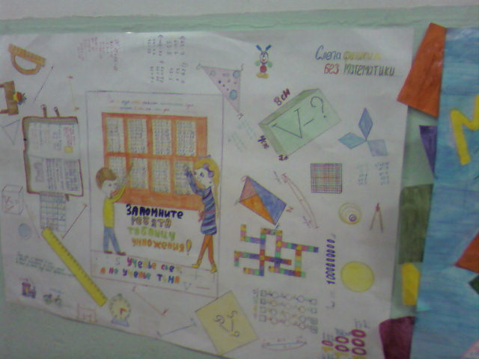

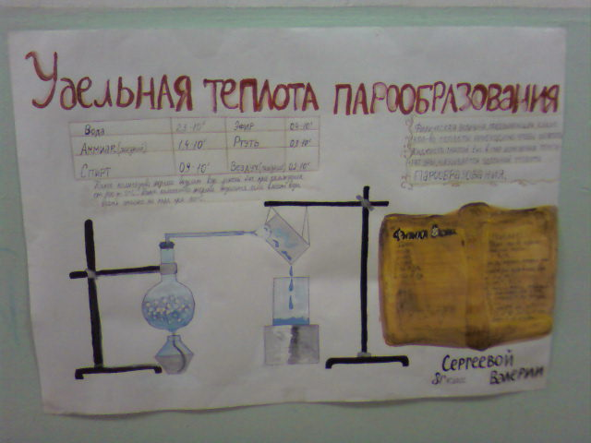
ПОЗДРАВЛЯЕМ!!!
- Команду 6К класса, занявшую 1 место в интеллектуальной игре
«Брейн-ринг»
- Команды 7В и 7Б классов, занявших 1 место в математической викторине «История арифметики»
- Команды 8Г и 8В классов, занявших 1 место в математической викторине «Кто изобрел алгебру?»
- Команду 5К класса, занявшую 1 место в интеллектуальной игре «Своя игра»
- Объявляется благодарность командам 6А, 5Б и 7А классов за активное участие в декаде МИФ.
Учитель: Маркова З. Г.
- Команду девочек 5К класса, занявших 1 место в викторине «Метод координат»
Учитель: Левенкова О. Ю.
- Команду 5Б класса, занявшую 1 место в интеллектуальной игре «Своя игра»
- Участников игры-путешествия «На острове Дробей» – учащихся 6А класса
- Объявляется благодарность учащимся 7А класса за активность на уроке-презентации «С любовью к ее величеству – науке геометрии»
Учитель: Семенова И. И.
- Активных участников конкурса математических кроссвордов – учащихся 9Г класса
- Объявляется благодарность учащимся 5А класса за интересную игру «Путешествие за сокровищами»
Учитель: Назарова Е. М.


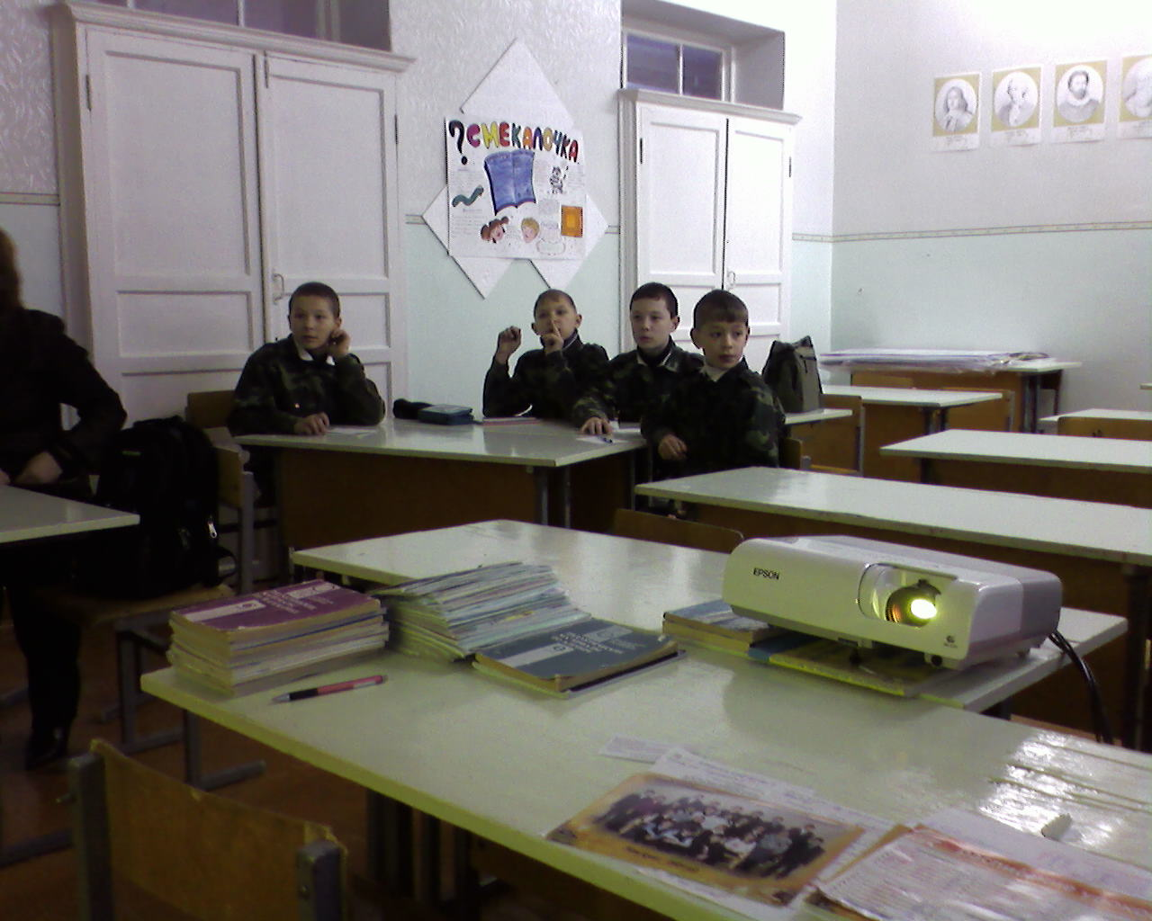
- Объявляется благодарность участникам мастер-класса «Построение диаграмм в Excel»: Пайкову И. А., Поручиковой Э. Н., Стексовой Л. Е., Пафнутьевой С. В.
Левенкова О. Ю. и Маркова З. Г.

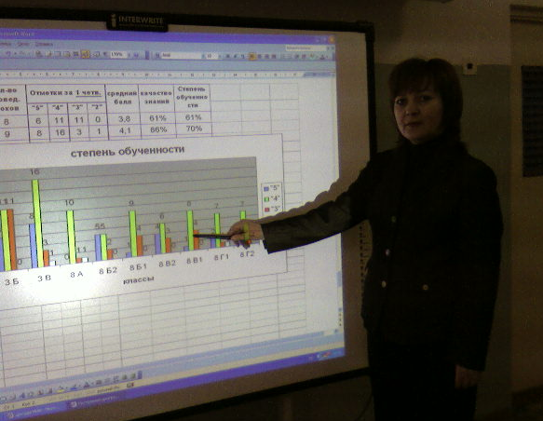

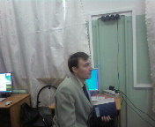
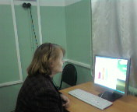

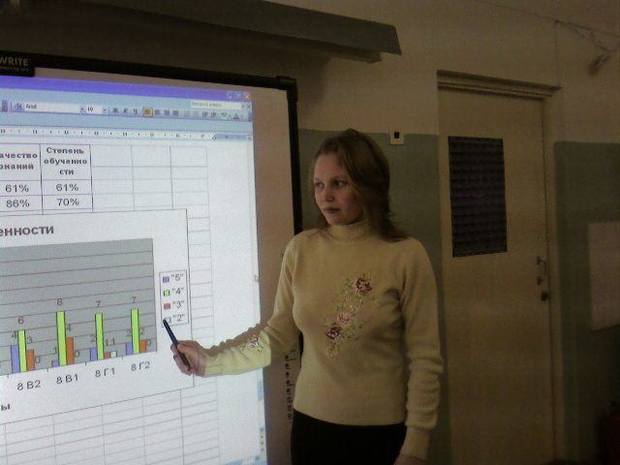
Хочется поблагодарить всех участников за терпение, трудолюбие, активность, творческий подход, здоровое упрямство в процессе поиска истины!

